Dimanche 23 janvier 2022
3ème dimanche du temps ordinaire
Église Saint-Léon IX

CHANT D’ENTREE: DIEU NOUS A TOUS APPELES
R/ Nous sommes le corps du Christ,
Chacun de nous est un membre de ce corps.
Chacun reçoit la grâce de l´Esprit pour le bien du corps entier (bis)
Dieu nous a tous appelés à tenir la même espérance,
Pour former un seul corps baptisé dans l´Esprit.
Dieu nous a tous appelés à la même sainteté,
Pour former un seul corps baptisé dans l´Esprit. R/
Dieu nous a tous appelés des ténèbres à sa lumière,
Pour former un seul corps baptisé dans l´Esprit.
Dieu nous a tous appelés à l´amour et au pardon,
Pour former un seul corps baptisé dans l´Esprit. R/
Dieu nous a tous appelés à la gloire de son Royaume,
Pour former un seul corps baptisé dans l´Esprit.
Dieu nous a tous appelés pour les noces de l´Agneau,
Pour former un seul corps baptisé dans l´Esprit. R/

Première lecture :
lecture du livre de Néhémie (8, 2-4a. 5-6. 8-10)

« Tout le peuple écoutait la lecture de la Loi »

psaume : 18

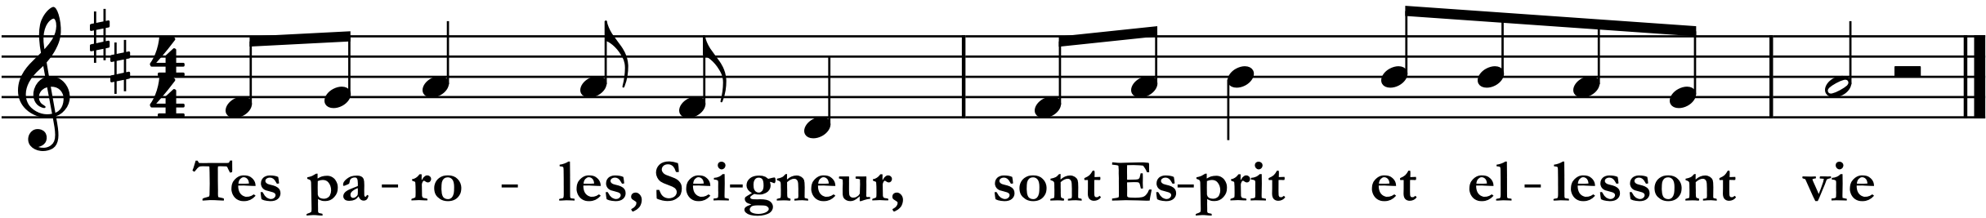

La loi du Seigneur est parfaite,
qui redonne vie ;
la charte du Seigneur est sûre,
qui rend sages les simples.
Les préceptes du Seigneur sont droits,
ils réjouissent le cœur ;
le commandement du Seigneur est limpide,
il clarifie le regard.
La crainte qu’il inspire est pure,
elle est là pour toujours ;
les décisions du Seigneur sont justes
et vraiment équitables.
Accueille les paroles de ma bouche,
le murmure de mon cœur ;
qu’ils parviennent devant toi,
Seigneur, mon rocher, mon défenseur !

Deuxième lecture :
Lecture de la 1ère lettre de saint Paul apôtre aux Corinthiens (12, 12-30)

« Vous êtes corps du Christ et, chacun pour votre part, vous êtes membres de ce corps »

EVANGILE : Alléluia, alléluia ! « le Seigneur m’a envoyé porter la Bonne Nouvelle aux pauvres, annoncer aux captifs leur libération» Alléluia !

Evangile de Jésus-Christ selon St Luc (1, 1-4 ; 4, 14-21)

« Aujourd’hui s’accomplit ce passage de l’Ecriture »
Beaucoup ont entrepris de composer un récit des événements qui se sont accomplis parmi nous, d’après ce que nous ont transmis ceux qui, dès le commencement, furent témoins oculaires et serviteurs de la Parole. C’est pourquoi j’ai décidé, moi aussi, après avoir recueilli avec précision des informations concernant tout ce qui s’est passé depuis le début, d’écrire pour toi, excellent Théophile,
un exposé suivi, afin que tu te rendes bien compte de la solidité des enseignements que tu as entendus. En ce temps-là, lorsque Jésus, dans la puissance de l’Esprit, revint en Galilée, sa renommée se répandit dans toute la région. Il enseignait dans les ynagogues, et tout le monde faisait son éloge. Il vint à Nazareth, où il avait été élevé. Selon son habitude, il entra dans la synagogue le jour du sabbat, et il se leva pour faire la lecture. On lui remit le livre du prophète Isaïe. Il ouvrit le livre et trouva le passage où il est écrit : L’Esprit du Seigneur est sur moi parce que le Seigneur m’a consacré par l’onction. Il m’a envoyé porter la Bonne Nouvelle aux pauvres, annoncer aux captifs leur libération, et aux aveugles qu’ils retrouveront la vue, remettre en liberté les opprimés, annoncer une année favorable accordée par le Seigneur. Jésus referma le livre, le rendit au servant et s’assit. Tous, dans la synagogue, avaient les yeux fixés sur lui. Alors il se mit à leur dire : « Aujourd’hui s’accomplit ce passage de l’Écriture que vous venez d’entendre »

priere universelle:

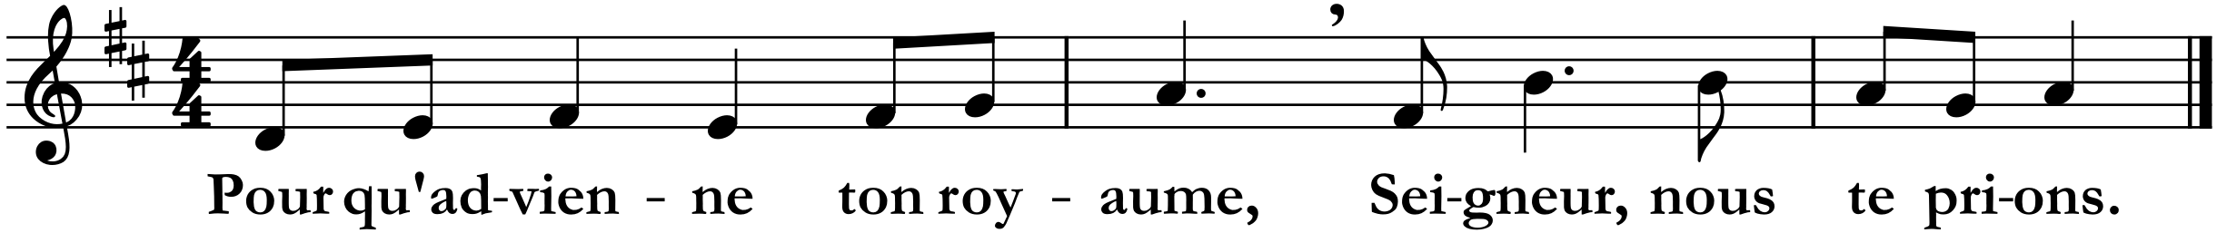

apres la communion : l’esprit de dieu repose sur moi

R/ L'esprit de Dieu repose sur moi
L'esprit de Dieu m'a consacré
L'esprit de Dieu m'a envoyé proclamer la paix, la joie
L'esprit de Dieu m'a choisi
Pour étendre le règne du Christ parmi les nations
Pour proclamer la Bonne Nouvelle à ses pauvres
J'exulte de joie en Dieu, mon sauveur. R/
L'esprit de Dieu m'a choisi
Pour étendre le règne du Christ parmi les nations
Pour annoncer la grâce de la délivrance
J'exulte de joie en Dieu, mon sauveur. R/

